Arduino nano pinen esleipena

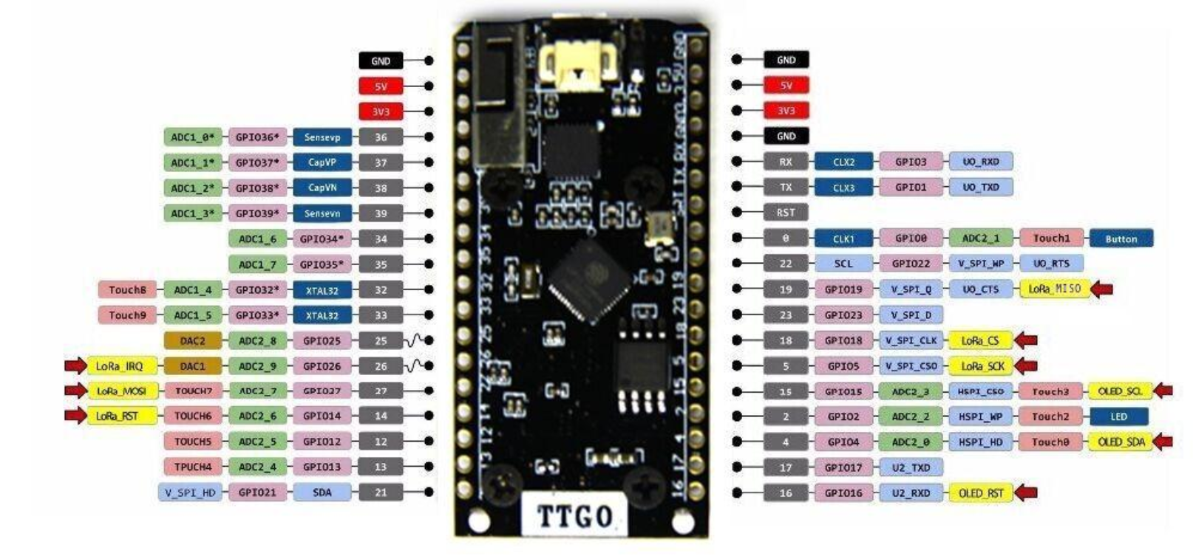

1.8. ESP-32 hardware eta software baliabideak
DIGITALA | KOMUNIKAZIOAK | GAINERAKOAK | ERABILERA
GPI0/GPO0
GPI1/GPO1 | UART TxD |  | Ordenagailuarekin komunikatzeko (Serial) Datuak bidali
GPI2/GPO2
GPI3/GPO3 | UART RxD |  | Ordenagailuarekin komunikatzeko (Serial) Datuak jaso
GPI4/GPO4 | SDA |  | OLED_SDA ETA CJMCU-811 (CO2_Sentsorea)
GPI5/GPO5 | SPI CSO |  | LORA_SCK ETA CJMCU-811 (CO2_Sentsorea)
GPI12/GPO12
GPI13/GPO13 |  |  | CJMCU-2812-8(Led Neopixel)
GPI14/GPO14 |  |  | LORA_RST
GPI15/GPO15 | SCL |  | OLED_SCL
GPI16/GPO16 | U2 RXD |  | OLED_RST
GPI17/GPO17 | U2 TXD |  | DHT11 (Tenperatura eta Hezetasuna)
GPI18/GPO18 | SPI CLK |  | LORA_CS
GPI19/GPO19 |  |  | LORA_MISO
GPI21/GPO21 | SDA |  | CJMCU-811 (CO2_Sentsorea)
GPI22/GPO22 | SCL |  | CJMCU-811 (CO2_Sentsorea)
GPI23/GPO23
GPI24/GPO24
GPI25/GPO25
GPI26/GPO26 |  |  | LORA_IRQ
GPI27/GPO27 |  |  | LORA_MOSI
GPI32/GPO32
GPI33/GPO33
GPI34/GPO34
GPI35/GPO35
GPI36/GPO36
GPI37/GPO37
GPI38/GPO38
GPI39/GPO39

